



计算机与软件工程学院

课程设计说明书

课 程 名 称: XXXXXXXXXXXXXXXXXX综合设计

课 程 代 码: XXXXXXXXXXX

题 目:

年级 / 专业: 201 /计算机科学与技术

学 生 姓 名:

学　　 号:

开 始 时 间:20 年月日

完 成 时 间:20 年月 日

设计成绩：

|  |  |  |  |  |  |
| --- | --- | --- | --- | --- | --- |
| 学习能力  （20） | 解决方案  （20） | UI设计  （20） | 技术水平  （20） | 协作与表达  （20） | 总 分（100） |
|  |  |  |  |  |  |

指导教师(签名) 20 年 月 日

目 录

摘要

1 前言 1

1.1 问题的提出 1

1.2 任务与分析 1

2.系统总体设计 2

2.1 开发工具 2

2.2 系统框图 2

2.3 模块功能 4

2.3.1 登录功能 4

2.3.2 新增学生信息 4

2.3.3 删除学生信息 5

2.3.4修改学生信息 5

3 交互界面设计 7

3.1 控件介绍 7

3.2 窗体（以下逐个阐述：你选用的控件的截图、特点、选用理由） 7

3.3 文本编辑框 7

3.4 下拉列表框 7

3.5 …… 7

3.X 菜单组件（必须有菜单，在此讲述菜单组件及其设计） 7

4 功能详细设计 8

4.1 连接数据库 8

4.2 诗词的录入 8

4.3 诗词的修改 8

4.4 诗词的删除 8

4.5 诗词的检索 8

4.6 …… 8

4.X 软件使用说明 8

5 系统功能测试 9

结 论 10

致 谢 11

参考文献 12

**摘 要**

随着计算机的普及，在计算机发展突飞猛进的今天，国内各高校中各类学术管理系统已经不是一个新鲜事物了。对于学校而言，实现办公自动化将大大提高学校管理的工作效率。

当今时代是信息时代飞速发展。各个行业都需要进行信息处理，学生信息管理系统是一个学校不可缺少的重要部分，它为用户提供充足的信息和快捷的查询手段。学生信息管理越趋繁琐、复杂，工作业务繁杂，工作量大，传统的学生管理模式已经暴露出种种弊端：难以统一调配和处理，效率极低，缺乏科学性以及合理性。

信息的复杂化，计算机的智能化都标志着计算机在信息处理方面将有着无穷的潜力。将庞大的信息进行合理、智能、快捷地联合处理，极大提高用户工作质量和效率。

**关键词：**信息管理；计算机；对策

# 1 前言

## 1.1 问题的提出

在现代化的信息管理中，学生管理系统有着十分重要的作用。为了提高学校对学生信息管理的工作效率和工作质量。

学生信息管理系统综合学校教师和学生地实际情况，开发一个满足学校学生信息管理工作需求的基于WEB的学生信息管理系统

## 1.2 任务与分析

本课题主要的任务是为数计学院开发一个web管理系统，实现学生信息管理基本功能。

(1) 数据库设计: 参考学院学生管理过程,设计出数据库和表结构(如辅导员表,专业表，学生基本信息表,家庭信息表，获奖情况表，缺旷考核表等),录入部分初始数据,并测试字段有效性、表间约束等，保证数据库设计正确。

(2) Web界面风格设计：确定本站点风格，尽量格调一致。

(3)用户管理：本系统对管理员、辅导员，学生,不同级别用户在登陆后的操作权限不同。

(4)数据录入功能：实现各种数据的录入入库

(5) 学生情况管理:管理员以上权限的用户能实现对学生信息的录入、查询、修改、删除等维护功能。

（6）学生操作功能：学生仅对自己的情况查询，可对自己的非关键数据进行调整修改。完善自己的家庭数据等.

（7）其它管理功能：多元化的查询功能；获奖情况管理；缺课和旷课等管理。

（8）输出功能：能按多种方式排序查询结果，并以excel报表方式输出结果

分析：

(1)数据库的设计涉及多个表，标语表之间存在着关联，需要设计好表的主键与外键，确保数据库设计正确正常运行。

(2)系统需要不同权限，管理员、教师和学生的操作权限不同，需要在设计数据库时，添加一个权限字段，以保证权限的不同，使之能够进去的页面不通。

(3)包含多个页面、多种功能，需要对页面布局进行设计。不显臃肿和繁杂，让用户体验页面设计之美，方便操作。

# 2.系统总体设计

## 2.1 开发工具

本学生信息管理系统选用IntelliJ IDEA旗舰版，是Java变成语言开发的集成环境, IDEA所提供的智能编码，可以减少我的工作。IntelliJ在业界被公认为最好的java开发工具，尤其在智能代码助手、代码自动提示、重构、JavaEE支持、各类版本工具(git、svn等)、JUnit、CVS整合、代码分析、 创新的GUI设计等方面的功能可以说是超常的。

本次任务设计采用B/S构架，IDEA对JSP的完全支持，不需要任何插件是我选用为开发工具的主要原因。非常适合本次任务设计。对XML的完美支持，使得使用SSM框架完成的本次任务设计完美运行。

前台语言为JavaScript，前台中采用了JQuery、BootStrap等框架，使得开发过程变得简单高效美观。

开发环境：操作系统Windows 7及以上版本；IntelliJ IDEA旗舰版；Apache Tomcat 8.0.27；MySql 5.7.30；Java 1.8；Maven 3.3.6

运行环境：操作系统 Windows 7及以上版本；Apache Tomcat 8.0.27；MySql 5.7.30；Java 1.8；IntelliJ IDEA旗舰版；Maven 3.3.6等

## 2.2 系统框图

（1）系统组成框图：图2-1

主控模块

学生基本信息增删改查

学生出勤信息增删改查

学生获奖信息增删改查

学生基本信息增删改查

学生家庭信息增删改查

图2-1 系统组成框图

（2）系统流程图：图2-2

学生信息管理系统

登录

教师

管理员

个人基础信息

个人家庭信息

个人获奖信息

个人出勤信息

学生基础信息

学生家庭信息

学生获奖信息

学生出勤信息

查

增 删 改 查

学生家庭信息

学生获奖信息

学生基础信息

学生

改 查

学生出勤信息

图2-2 学生信息管理系统流程图

## 2.3 模块功能

### 2.3.1 登录功能

（1）管理员登录

进入到登录页面，选择管理员登录选项，输入管理员的管理员用户名和密码即可登录本学生信息登陆系统。

所需数据为管理员用户名和密码。

（2）教师登录

进入到登录页面，选择教师登录选项，输入教师的教师用户名和密码即可登录本学生信息登陆系统。

所需数据为教师用户名和密码。

（3）学生登录

进入到登录页面，选择学生登录选项，输入学生的学生用户名和密码即可登录本学生信息登陆系统。

所需数据为学生用户名和密码（用户名为学生姓名，密码为学生学号）。

### 2.3.2 新增学生信息

（1）新增学生基础信息

管理员权限可新增学生基础信息，包括学生学号、学生姓名、学生性别、学生年龄以及学生专业。

在学生基础信息页面点击添加信息按钮，输入对应数据即可添加学生基础信息到数据库。

教师和学生无权新增学生基础信息。

（2）新增学生家庭信息

管理员权限可新增学生家庭信息，包括学生学号、学生姓名、学生家庭地址、学生家庭人口数量以及学生家庭电话。

需要注意的是，添加的学生学号以及姓名需要在拥有学生基础信息的基础上，否则添加无效失败。

在学生家庭信息页面点击添加信息按钮，输入对应数据即可添加学生基础信息到数据库。

教师和学生无权新增学生家庭信息

（3）新增学生获奖信息

管理员权限可新增学生家庭信息，包括学生学号、学生姓名、学生获奖名称、学生获奖时间以及学生获奖备注。

需要注意的是，添加的学生学号以及姓名需要在拥有学生基础信息的基础上，否则添加无效失败。

在学生获奖情况页面点击添加信息按钮，输入对应数据即可添加学生基础信息到数据库。

教师和学生无权新增学生获奖信息。

（4）新增学生考勤信息

管理员权限可新增学生家庭信息，包括学生学号、学生姓名、学生缺勤次数、学生缺勤处分以及学生缺勤备注。

需要注意的是，添加的学生学号以及姓名需要在拥有学生基础信息的基础上，否则添加无效失败。

在学生考勤情况页面点击添加信息按钮，输入对应数据即可添加学生基础信息到数据库。

教师和学生无权新增学生考勤信息。

### 2.3.3 删除学生信息

（1）删除学生基础信息

管理员权限可以删除学生基础信息。

需要注意，删除学生基础信息要确保要删除的学生在其他信息（包括学生家庭信息、学生获奖信息和学生考勤信息）任一信息系统里没有该学生的对应信息，方可删除，否则删除失败。

教师和学生无权删除学生基础信息。

（2）删除学生家庭信息

管理员权限可以删除学生家庭信息。

点击家庭信息页面“操作”中的删除按钮即可。

教师和学生无权删除学生家庭信息。

（3）删除学生获奖信息

管理员权限可以删除学生获奖信息。

点击获奖信息页面“操作”中的删除按钮即可。

教师和学生无权删除学生获奖信息。

（4）删除学生出勤信息

管理员权限可以删除学生出勤信息。

点击出勤信息页面“操作”中的删除按钮即可。

教师和学生无权删除学生出勤信息。

### 2.3.4修改学生信息

（1）修改学生基础信息

管理员权限可以修改所有学生基础信息。

学生权限可以修改学生个人的非关键基础信息（包括学生个人的年龄、性别、专业）。

教师权限无权修改学生基础信息。

（2）修改学生家庭信息

管理员权限可以修改所有学生家庭信息。

学生权限可以修改学生个人的非关键家庭信息（包括学生个人的家庭地址、人口数量、家庭电话）。

教师权限无权修改学生家庭信息。

（3）修改学生获奖信息

管理员权限可以修改所有学生获奖信息。

学生权限可以修改学生个人的非关键获奖信息（包括学生个人的获奖名称、获奖时间、获奖备注）。

教师权限无权修改学生获奖信息。

（4）修改学生出勤信息

管理员权限可以修改所有学生出勤信息。

教师和学生无权修改学生出勤信息。

### 2.3.5 查询学生信息

（1）查询学生基础信息

管理员和教师权限可以查询学生所有基础信息。

学生只可看到个人的基础信息。

（2）查询学生家庭信息

管理员和教师权限可以查询学生所有家庭信息。

学生只可看到个人的家庭信息。

（3）查询学生获奖信息

管理员和教师权限可以查询学生所有获奖信息。

学生只可看到个人的获奖信息。

（4）查询学生出勤信息

管理员和教师权限可以查询学生所有出勤信息。

学生只可看到个人的出勤信息。

# 3 交互界面设计

## 3.1 控件介绍

控件是用户与之交互以输入或操作数据的对象，是具有用户界面的组件。

本学生信息管理系统主要使用了一下控件：input文本输入，form表单，button按钮，radio单选按钮，table表格等。

除了以上一些基础常见的html控件等，本系统采用了BootStrap(web框架)前端开发框架。它是基于HTML、CSS、JavaScript开发的简洁、直观、强悍的前端开发框架，使得Web开发更快捷。BootStrap提供了优雅的HTML和CSS规范。包括了丰富的Web组件。 另外，使用了BootStrap支持的Glyphicons字体图标，使得页面更加简洁美观。

本系统主要有两个界面。一是系统登录页面，如图3-1。

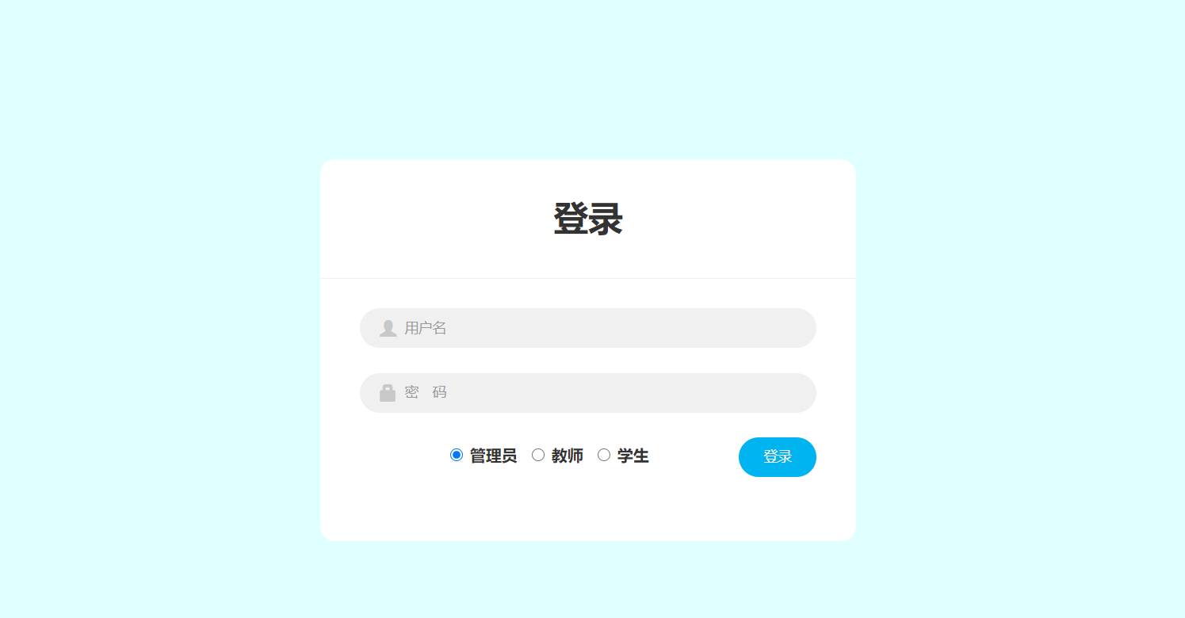

图3-1 系统登陆界面

二是信息管理系统主界面，如图3-2。

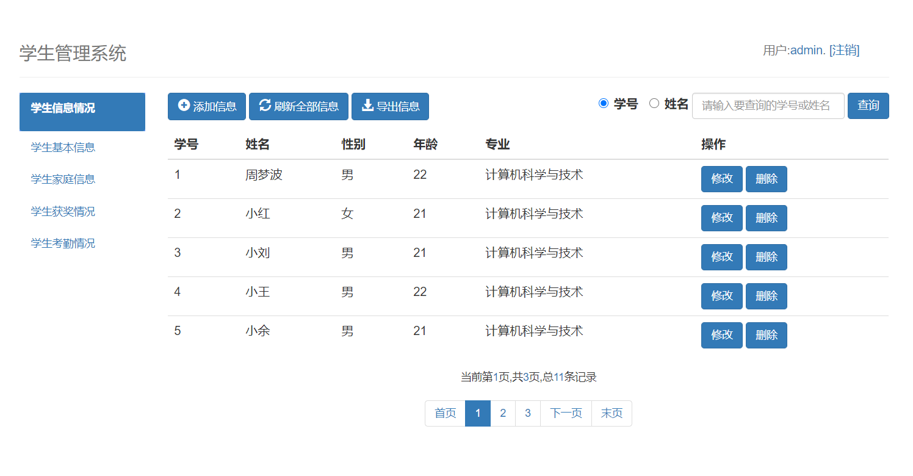

图3-2 系统主界面

## 3.2 Form表单（以下逐个阐述：你选用的控件的截图、特点、选用理由）

为了用户输入数据并向服务器端传送，本系统使用了大量的表单控件。如图3-3、图3-4。

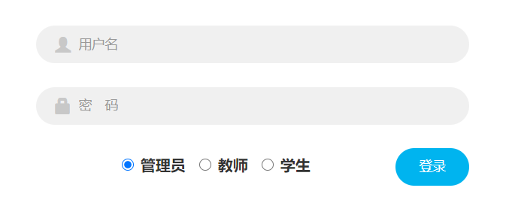

图3-3 登录界面From表单

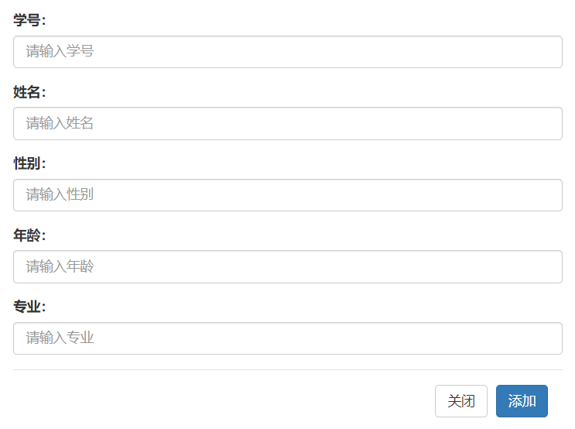

图3-4 添加学生信息界面Form表单

本系统一共使用了17个form表单，方便用户输入各个页面各个功能需要的各项数据，方便使之向服务器端传输数据。

Form表单中可以使用文本框、复选框、按钮以及单选框等组件，满足不同功能的需求，非常强大且简便。

使用BootStrap提供的表单组件可以使表单界面更加美观，为每个input标签嵌套上class属性form-group，让各个组件之间井然有序。

## 3.3 Button按钮

在一个网页中，button按钮使必不可少的。

它为用户提供按钮，以便完成各种功能：跳转页面、确定信息等等。

本系统使用了大量的按钮，来使用户添加信息、确定信息、查询信息等。

如图3-5

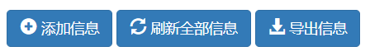

图3-5 各界面不同功能按钮

使用BootStrap提供的CSS美化，添加属性class="btn btn-primary"，使按钮样式为主色按钮（蓝色），与整个网页页面格调相匹配，达到色调样式格调一致的效果，符合大部分人的主观审美。

## 3.4 Table表格

本系统包含多中数据：学生信息、家庭信息、获奖信息、出勤信息。为

了使数据更直观，使用table表格将数据可视化。并且使用户方便对数据信息进行各种操作。

BootStrap相应提供了table表格组件，并拥有丰富的属性支持以供选择。在此选择最基础样式，简约直观，与整体格调相协调。

Table表格能够将数据完美呈现在页面之中，使数据可视化。

Table表格可以很容易建立起结构化的界面，通过table自身的参数定义，能把页面布局很快定义成所需要的效果。

本系统所有数据都使用table表格呈现。

如图3-6所示。

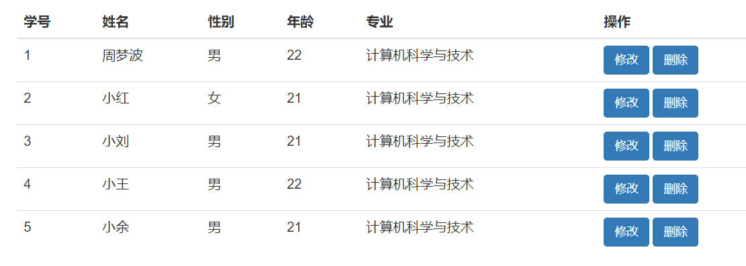

图3-6 Table表格中学生信息数据

## 3.5 Radio单选框

Radio单选框为用户提供了可选择的功能，本系统一共有两种功能类似的radio单选框组件。

一是用户在登陆界面可以选择管理员、教师和学生其一选项进行登录，以便获得不同权限。如图3-7



图3-7 登陆界面radio单选框

二是在查询时，用户可以选择使用学生学号或姓名进行查询。如图3-8

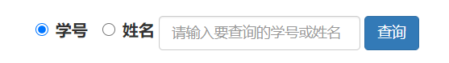

图3-8 查询信息radio单选框

Radio单选框使用简洁，小组件实现大功能。

## 3.X 导航选项（必须有菜单，在此讲述菜单组件及其设计）

本系统为学生信息管理系统，期中学生信息有学生基本信息、学生家庭信息、学生获奖信息以及学生出勤信息。为了使用户方便跳转查看各类信息，本系统在页面左侧设置了一个导航栏，用户点击相应信息即可查看对应信息并对其进行操作。

设置导航栏可以让用户操作方便。本系统导航菜单栏使用a标签href属性进行跳转各自页面，简洁方便快捷。并使用Bootstrap中的class="nav nav-pills nav-stacked"来进行样式修改，使导航栏融入整个页面，与之格调相同。

使用如图3-9。

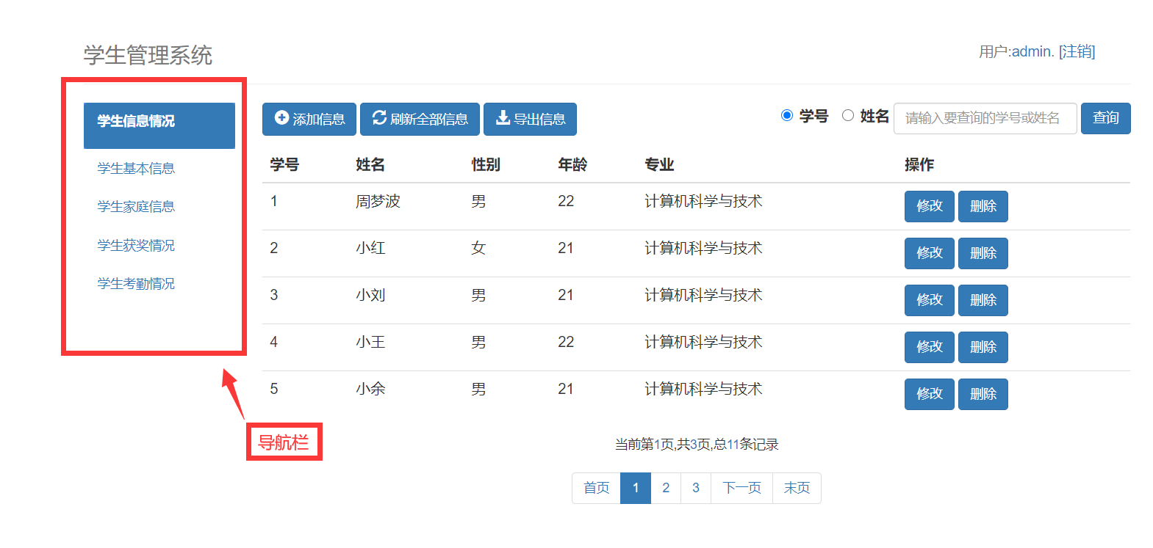

图3-9 左侧系统菜单导航栏

# 4 功能详细设计

本节结合系统组成框图，对系统中每个模块的功能、输入、输出、主要数据结构、设计思想、算法流程等方面进行详细论述，说明本设计在这几方面有何优缺点（对多种设计方案/方法简要对比分析的基础上，说明本设计的优缺点）。

## 4.1 连接数据库

## 4.2 诗词的录入

## 4.3 诗词的修改

## 4.4 诗词的删除

## 4.5 诗词的检索

## 4.6 ……

## 4.X 软件使用说明

结合运行过程截图说明本软件的使用步骤等

# 5 系统功能测试

结合程序运行过程的截图，阐述本软件各个模块功能的实现以及协作工作情况。

# 结 论

应包括以下两部分内容：

任务完成情况，包括功能、特点（与众不同）及存在问题、修改对策。

结合本次课程设计的全过程，谈谈自己的收获、体会、建议。

……

# 致 谢

……

# 参考文献

[1] ……

[2] ……

**各类文献的标注格式如下：**

著作：[序号]著者**.**译者**.**书名**.**出版社**.**出版时间

期刊：[序号] 著者**.**译者**.**文章题目**.**期刊名**.**年份**.**卷号（期刊数）**.**

会议论文集：[序号]作者**.**译者**.**文章名**.**文集名**.**会址**.**开会年**.**出版者**.**出版时间**.**

各类参考文献的标识符号：

**专著［M］**、论文集［C］、**期刊文章［J］**、报纸文章［N］、**学位论文［D］**、报告［R］、标准［S］、专利［P］、论文集中的析出文献［A］、各种未定义的文献［Z］。

**各类文献的格式及示例如下：**

（a）专著、论文集、学位论文、报告（译著请标明原作者国别）

［序号］ 主要责任者.文献题名［文献类型标识］.出版地：出版者.出版年.

示例：

［1］（美）丹尼尔•贝尔.后工业社会的来临［M］.北京：商务印书馆.1986.

［2］邓小平文选（第2卷）［C］.北京：人民出版社.1994.

［3］ 陆凯阳.当代中国县级政府体制与运行机制研究——兼以湖北英山县为例［D］.武汉：华中师范大学博士学位论文.2001.

（b）期刊文章（译著请标明原作者国别）

［序号］ 主要责任者.文献题名［J］.刊名.年.卷（期）.起止页码.

示例：

［1］李醒民.哲学不是敲门砖和摇钱树［J］.学术界.2000.

［2］（美）阿林•扬格.报酬递增与经济进步［J］.经济社会体制比较.1996.

（c）论文集中的析出文献

［序号］ 析出文献主要责任者.析出文献题名［A］.原文献主要责任者.原文献题名［C］.出版地：出版者.出版年.

示例：

［1］ 詹成付.中国村民自治的现状和未来的基本走向［A］.张明亮.村民自治论丛［C］.北京：中国社会出版社.2001.

［2］ 冯友兰.新知言［A］.三松堂全集（第5卷）［C］.郑州：河南人民出版社.1986.

（d）报纸文章

［序号］ 主要责任者.文献题名［N］.报纸名.出版日期.

示例：

［1］杨玉圣.把书评当作学问来做［N］.中华读书报.1996-10-09.

（e）古籍

［序号］ 主要责任者.文献题名［文献类型标识］.卷数（或篇名）.版本.

示例：

［1］孙承泽.春明梦余录［M］.卷5.文渊阁四库全书本.

［2］［7］孟子［M］.滕文公上；尽心下.中华书局点校本.

（f）外文书籍、期刊（书名、刊名请用黑体）

A、书籍：［序号］ 主要责任者.文献题名［文献类型标识］.出版地：出版者.出版年

示例：

［1］Earl Babbie. The Practice of Social Research［M］.Belmont，CA：Wadsworth Publishing Company.1998.

B、期刊：［序号］ 主要责任者.文献题名［J］.刊名（出版地）.年.卷（期）.

示例：

［2］Andrew McCall. Copyright and Trademark Enforcement in China［J］. Transnational Law.1996，（9）.

（g）电子文献

［序号］主要责任者.电子文献题名［电子文献及载体类型标识］.电子文献的出处或可获得地址.发表或更新日期/引用日期.

示例：

［1］王明亮.关于中国学术期刊标准化数据库系统工程的进展［EB/CD］. http://www.Cajcd. edu.cn/ pub/wml.txt./980810-2.html.1998-08-16/1998-10-04.

★ 各种电子文献类型标识是：数据库［DB］、计算机程序［CP］、电子公告［EB］、磁带［MT］、磁盘［DK］、光盘［CD］、联机网络［OL］

（h）各种未定义类型的文献

［序号］ 主要责任者.文献题名［Z］.出版地：出版者.出版年.起止页码.

示例：

［1］何晓明.降落民间——21世纪中国历史学走向管窥 [Z] . “第十一届全国史学理论研讨会”论文.武汉：湖北大学中国文化研究院.2000.8.